Les Trappistes en Amérique - 1793-1815
La Révolution française ferma les monastères mais des moines résolurent de continuer à l’étranger et en 1792 ils se regroupèrent à La Valsainte dans le canton de Fribourg en Suisse. Les demandes d’entrée étant si nombreuses qu’il fut envisagé de fonder de nouvelles maisons. L’idée de l’Abbé dom Augustin de Lestrange fut d’envoyer un groupe en direction du Canada où les catholiques descendants de français étaient nombreux. Il avait l’encouragement du supérieur des Sulpiciens M. Émery tous deux s’étaient connus à Paris avant la Révolution.
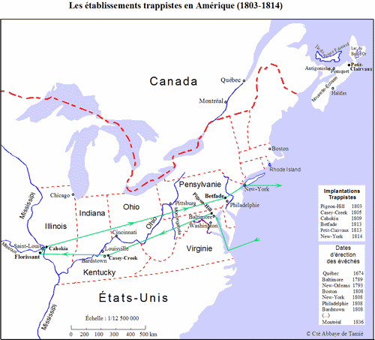
© Abbaye de Tamié
Les tentatives des implantations Trappistes en Amérique de 1793 à 1815 furent étudiées vers 1925 par l'archiviste de l'Abbaye d'Oka (Qc) (Publié avec autorisation).
L’un des participants au groupe des fondateurs a laissé une description détaillée de leurs pérégrinations entre septembre 1802 et février 1809. (Archives de l’Abbaye de la Trappe, cote 55, pièce 39. Publié avec autorisation)

Dom Augustin de Lestrange désigna dom Urbain Guillet comme supérieur du groupe. Ce dernier écrivit à sa famille : Les Lettres de dom Urbain Guillet et documents le concernant (Cf. Archives de l’abbaye de Bellefontaine). Il écrivit aussi à l'évêque de Québec, Mgr Plessis, 1806-1812. (Archives de l'Archevêché de Québec, cote AAQ, 7 CM, Etats-Unis, vol. 3. Avec autorisation). Une partie de ces lettres ont été publiées par L. Lindsay.
À Baltimore, les Trappistes furent accueillis par les Sulpiciens. Parmi eux se trouvaient M. Louis-Guillaume-Valentin Dubourg (1766-1833) qui créa le collège Ste-Marie, il fut ensuite l'administrateur apostolique en 1812 et le premier évêque de Louisiane. Ce fut de nouvelles occasions de rencontrer les Trappistes qui s'étaient établis en Louisiane. Nommé Archevêque de Besançon, en 1833, il put au moins encourager un autre groupe de Trappistes désirant s'implanter dans ce diocèse.
Le premier canadien à se faire trappiste, Louis-Antoine Langlois, était aumônier des Ursulines de Québec. Il rejoignit le groupe de dom Urbain Guillet en 1805. Son itinéraire a été retracée dans un chapitre de "l'Histoire des Ursulines de Québec" : Le chapelain trappiste (Publié avec autorisation).
D'autres trappistes, les Pères Marie-Joseph Dunand et Vincent de Paule Merle ont relaté ce qu'ils avaient vécu. Leur texte furent publiés sur l'ordre de dom Augustin de Lestrange, en 1824, sous le titre : Relations de Missions, avec les remarques que signala à l'Abbé de la Trappe le Père Badin missionnaire français au Kentucky, avec lesquels ont collaboré les Pères Marie-Joseph Dunand et Vincent de Paule.
*-*-*-*-*-*-*-*-*-*
* Dom Urbain Guillet, supérieur de Sembrancher écrivit à l'évêque de Québec un résumé des événements dans sa lettre du 23 septembre 1809.
*-*-*-*-*-*-*-*-*-*
Les premiers trappistes sont arrivés à Baltimore en 1804, mais le projet de dom Augustin de Lestrange abbé de la Valsainte était bien antérieur, il avait contacté l'évêque de Québec et avait reçu dès 1793 l'assurance de la part des Sulpiciens de Montréal de pouvoir s'installer dans cette région. Il se pourrait qu'il existât actuellement des traces de ce projet aux Archives des Prêtres de Saint-Sulpice de Montréal, 116, rue Notre-Dame ouest, H2Y 1T2, (Qc).

